新 书 推 荐

中文书名：《办公室外的秘密：行政助理如何随手拯救老板》
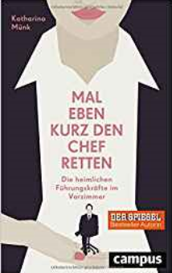
英文书名：Secrets of the Outer Office:
How Executive Assistants Casually
Rescue Their Bosses
德文书名：MAL EBEN KURZ DEN CHEF RETTEN:Die heimlichen Fuehrungskraefte im Vorzimmer
作 者：Katharina Münk
出 版 社：Campus
代理公司：ANA/ Susan Xia
页 数：286页
出版时间：2017年8月
代理地区：中国大陆、台湾
审读资料：电子稿
类 型：经管

内容简介：

从前行政助理到首席执行官，这位作者从不拐弯抹角。

秘书？他们还依然存在吗？是的，他们还在。而且如果没有他们，什么事也做不成。他们是老板的全球定位系统、生活数据库、提前预警系统、生活教练，以及在沟通和管理方面的碰撞测试假人。但通常他们是隐形的，只在幕后活动。畅销作家凯塔琳娜·芒克将行政助理总结为“管理者的管理者”。在她的新书中，她研究了当今灵活多变、数字化脉动的工作场对在国家行政机关和打字池中工作的女性的影响。在当代工作场所，所有的信息都来自于电子邮件而不是口头交流，管理者和他们的助理的社会角色是如何发挥作用的?这本书是关于管理者和他们管理的员工普通、日常的疯狂，很有启发性，也很幽默。是每个行政助理的必读书。

·作者是行政助理们的发声者——他们绝对会对这本书产生共鸣

作者简介：

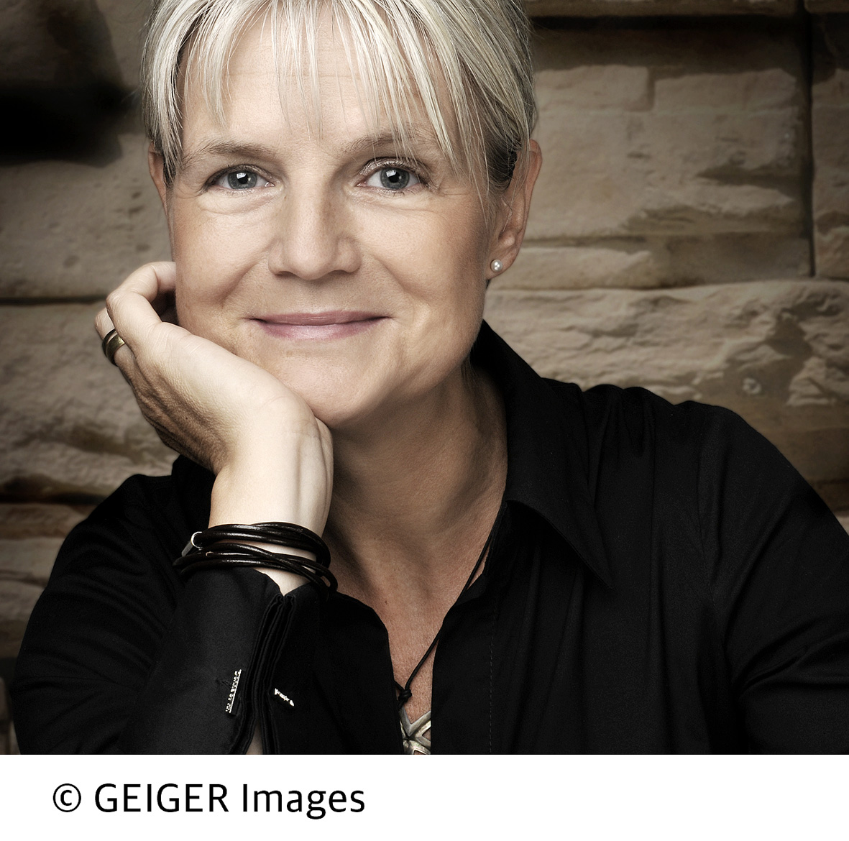
凯瑟琳娜·芒克（Katharina Münk）只要一想到她的老板就想杀了他，但这位虚构类及非虚构类双栖畅销书作家多年前就已经克服了这种冲动。她的几部著作已被拍成电影并被搬上舞台。芒克在CEO和董事会层面做了25年的行政助理。如今，她是行内人士和高管们的专业私人教练和培训师。她目前在办公室杂志《working@office》中所开的专栏受到了狂热追捧。

谢谢您的阅读！
请将反馈信息发至：夏蕊（Susan Xia）
安德鲁·纳伯格联合国际有限公司北京代表处
北京市海淀区中关村大街甲59号中国人民大学文化大厦1705室
邮编：100872
电话：010-82504406
传真：010-82504200
Email：susan@nurnberg.com.cn
网址：http://www.nurnberg.com.cn
微博：http://weibo.com/nurnberg
豆瓣小站：http://site.douban.com/110577/

